臺北市立民生國民中學 112度
防災宣導-臺北市防災APP及家庭防災卡宣導成果
活動名稱 | 防災APP宣導 | 活動日期 | 112.8.30-112.12.31
施實對象 | 全校教職員生及民眾 | 參與人數 | 1500
活動內容 |  | 執行成效
- 利用集會時機進行臺北市防災APP宣導  - 利用班級大螢幕設備進行臺北市防災APP宣導。  - 利用學校網頁對全校教職員生及社區民眾宣導臺北市防災APP。 |  | 1.利用集會時間及班級大螢幕設備宣導，加深全校教職員生及民眾對臺北市防災APP宣導的認識。  2. 將臺北市防災APP相關訊息放置學校網站，讓更多的民眾熟悉並能使用。
活動照片
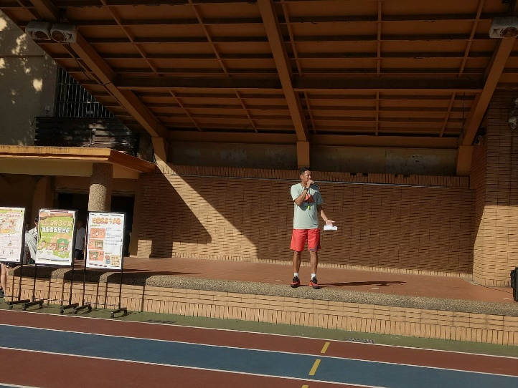 |  | 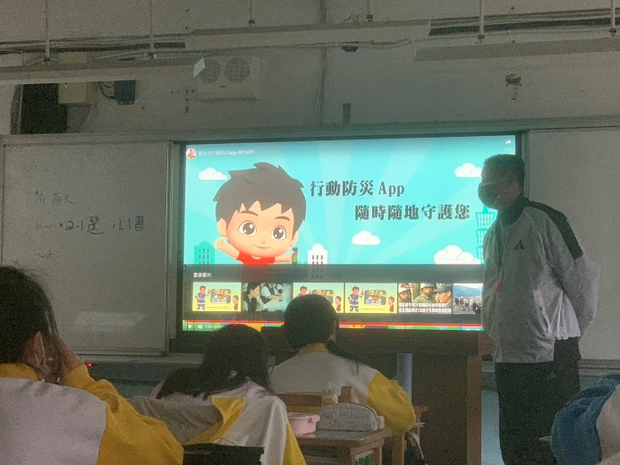
利用集會宣導臺北市防災APP |  | 於班級中進行臺北市防災APP宣導
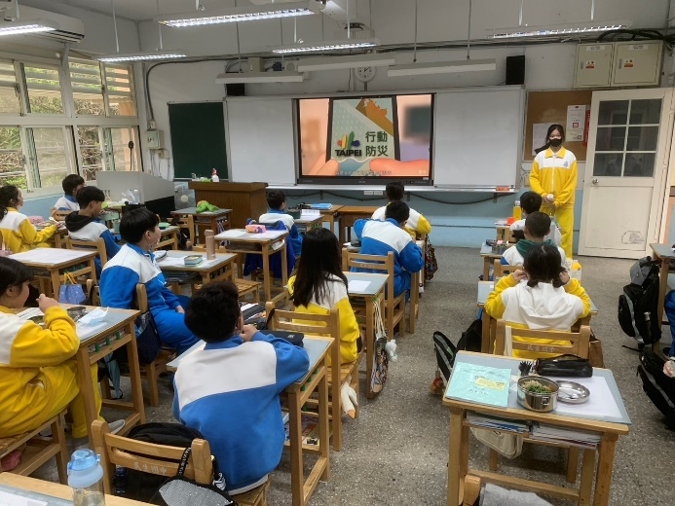 |  | 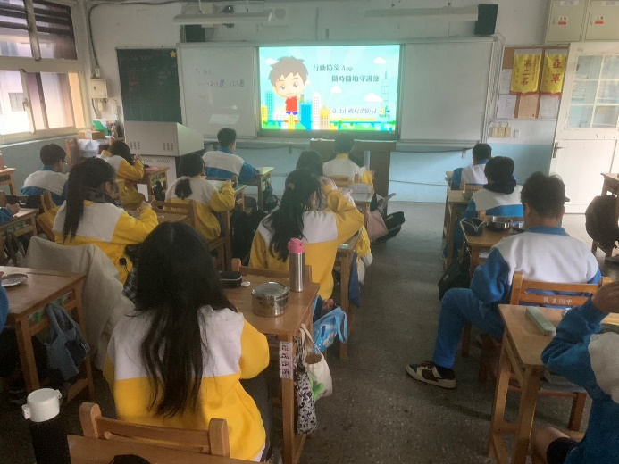
於班級中進行臺北市防災APP宣導 |  | 於班級中進行臺北市防災APP宣導
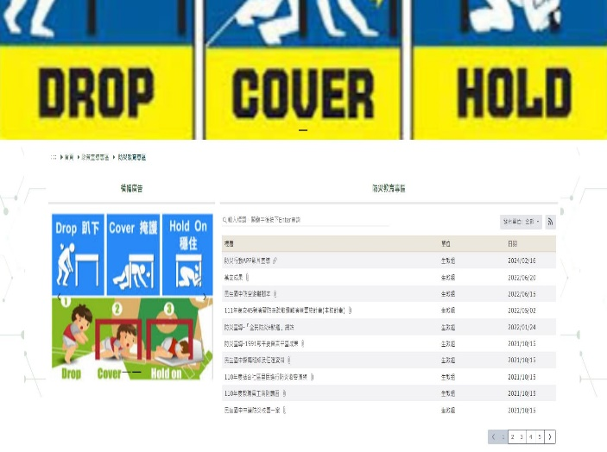 |  | 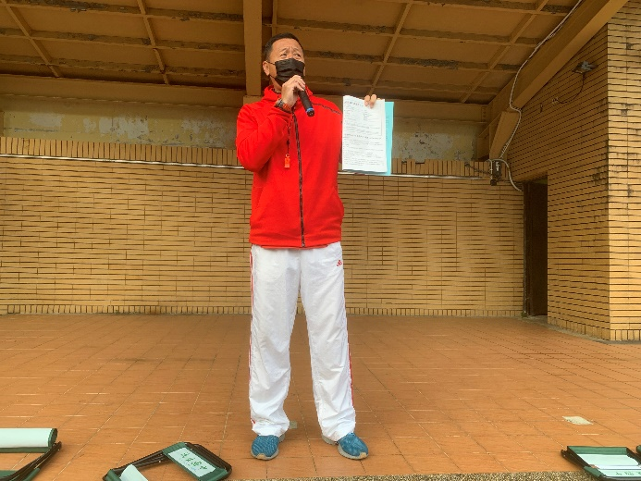
利用學校網頁宣導臺北市防災APP宣 |  | 利用朝會進行家庭防災卡宣導
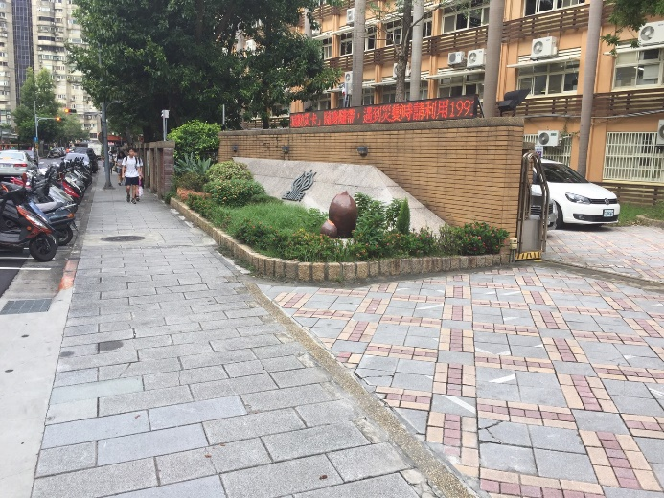 |  | 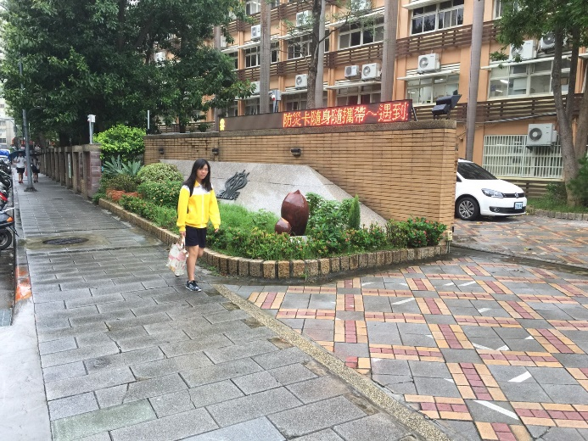
利用跑馬燈宣導家庭防災卡 |  | 利用跑馬燈宣導家庭防災卡

